ИНСТРУКЦИЯ ПО ЭКСПЛУАТАЦИИ

УСТАНОВКА ИЗДЕЛИЯ
Изделие устанавливать на выровненную по вертикали поверхность
Монтаж изделия должна проводить организация, имеющая допуск к монтажным работам.

ПРАВИЛА ЭКСПЛУАТАЦИИ
1. Используйте изделие по назначению.
2. Дети до 14 лет допускаются до эксплуатации изделия только под руководством аттестованного инструктора.
3. Проводить тех. обслуживание изделия - не реже одного раза в неделю.
4. Проводить визуальный осмотр изделия и проверять крепежные соединения - ежедневно.

ПРАВИЛА ХРАНЕНИЯ
Изделие хранить в помещениях, обеспечивающих сохранность от механических повреждений, попадания влаги и действия агрессивных сред.

ГАРАНТИЙНЫЕ ОБЯЗАТЕЛЬСТВА
Изготовитель гарантирует соответствие изделия техническим требованиям при соблюдении потребителем условий эксплуатации и хранения и при наличии паспорта на изделие.
Гарантийный срок эксплуатации – 12 месяцев со дня получения изделия потребителем. Гарантийный ремонт осуществляется только при наличии паспорта.

СВЕДЕНИЯ О РЕКЛАМАЦИЯХ
В случае обнаружения дефектов и неисправностей потребитель имеет право предъявить рекламацию в течение 30 дней с момента получения изделия, а Изготовитель обязуется удовлетворить требования по рекламации в течение 30 дней с момента её получения. Гарантийный ремонт осуществляется при наличии паспорта.

СВИДЕТЕЛЬСТВО О ПРОДАЖЕ

Дата ________________________ Подпись продавца __________________

Дата ________________________ Подпись покупателя _______________

ООО «Пумори – Спорт»

Определитель высоты прыжка

Паспорт – описание
701.629.000ПС
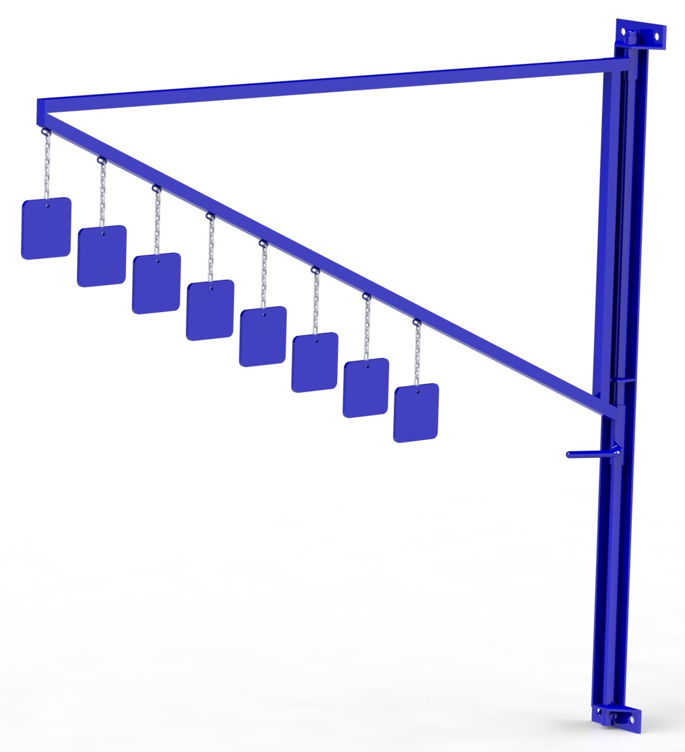
Россия, 620142, г. Екатеринбург, ул. Монтёрская, 3
Тел.: (343) 287-93-70; 287-93-80
E-mail:psp@pumori.ru
www.pumorisport.ru
ТЕХНИЧЕСКОЕ ОПИСАНИЕ

ВВЕДЕНИЕ
Техническое описание предназначено для изучения конструкции и содержит технические данные и сведения об устройстве изделия, необходимые для обеспечения его правильной эксплуатации.

НАЗНАЧЕНИЕ
Изделие предназначено для определения высоты прыжка пользователей.

ТЕХНИЧЕСКИЕ ДАННЫЕ
Габаритные размеры (не более):
Длина, мм 1240
Ширина, мм 40
Высота, мм 1200
Масса, кг 8
Размер мишени, мм 90х90
Шаг мишеней по высоте, мм 50
Ход кронштейна по высоте, мм 400

УСТРОЙСТВО ИЗДЕЛИЯ
Используемый сортамент: труба профильная 20х20х2мм, труба Ø21,3х2,8мм, труба Ø26,8х2,8мм.
Покрытие: металл – ППП, фанера - НЦ
Прочие материалы: цепь длиннозвенная, фанера 5мм.

КОМПЛЕКТНОСТЬ
1. Кронштейн с мишенями 1
2. Опора 1
3. Ось 1
4. Втулка упорная 1
5. Зажим Г-образный 1
6. Болт М8х30 1
7. Гайка М8 1
8. Заглушка пластиковая 2
Изделие может поставляться в сборе.

Изготовитель оставляет за собой право на изменения конструкции, не ухудшающие эксплуатационные характеристики изделия.

СВИДЕТЕЛЬСТВО О ПРИЕМКЕ
Код изделия: 701.629
соответствует техническим требованиям конструкторской документации и признано годным для эксплуатации.

Приемку произвел ________________________ Дата выпуска 28.10.2020г.
(роспись)

Приемку произвел ________________________ Дата выпуска _________
(роспись кладовщика ПС)

